Входящая контрольная работа для обучающихся 5 классов для проверки качества освоения основных предметных умений
Вариант 1:
БЛОК МАТЕМАТИКА
1.Запиши ответы.
3080 · 1 = 19605 · 0 =
20999 + 1 = 36100 – 1 =
2. Вычислить в «столбик»:
38 685 + 295 685 | 2 382 * 38
3.Найди значение выражения.
600200 – 123321 : 303 + 2458 ∙ 26

4. Решить задачу: Школьникам на уроке труда необходимо рассчитать сколько ножек необходимо изготовить для 6 табуреток. Помогите ребятам, запишите решение и ответ.

БЛОК РУССКИЙ ЯЗЫК

Майское чудо.
Ласковое солнце согревает землю своим теплом.
Ранним утром ты бежишь в ближнюю рощу. В тенистой прохладе ты видишь редкое чудо. В зелени высокой травы белеет прелестный цветок. На тонкой ножке висят жемчужины. Внизу они похожи на крошечные колокольчики. В верхней части ещё закрытые цветы напоминают бубенчики. Широкие листья, словно ладони, охраняют хрупкий стебелёк. Слышишь, как звенят колокольчики весны? Ты вдыхаешь тонкий запах нежного цветка. Прекрасный подарок русского леса!
Догадались, о каком растении идёт речь? Ландыш подарила нам весна. Не губи дивную красоту лесной полянки!
Задания:
1) Разберите 3-е предложение по членам предложения, укажите части речи.

2) Выполните морфемный разбор слов:

Тенистой, подарок

3) В первом предложении у существительных определите падеж, склонение

Входящая контрольная работа для обучающихся 5 классов для проверки качества освоения основных предметных умений
Вариант 2:
БЛОК МАТЕМАТИКА
- Запиши ответы.
4070 · 1 = 18509 · 0 =
80999 + 1 = 42100 – 1 =
2.Вычисли в «столбик»
59 475 + 249 585 | - 247 * 24
3.Найди значение выражения:
800010 – 11520 : 288 + 1879 ∙ 79

4.Решить задачу: Школьникам на уроке труда необходимо рассчитать сколько ножек необходимо изготовить для 8 табуреток. Помогите ребятам, запишите решение и ответ.

БЛОК РУССКИЙ ЯЗЫК
Майское чудо.
Ласковое солнце согревает землю своим теплом.
Ранним утром ты бежишь в ближнюю рощу. В тенистой прохладе ты видишь редкое чудо. В зелени высокой травы белеет прелестный цветок. На тонкой ножке висят жемчужины. Внизу они похожи на крошечные колокольчики. В верхней части ещё закрытые цветы напоминают бубенчики. Широкие листья, словно ладони, охраняют хрупкий стебелёк. Слышишь, как звенят колокольчики весны? Ты вдыхаешь тонкий запах нежного цветка. Прекрасный подарок русского леса!
Догадались, о каком растении идёт речь? Ландыш подарила нам весна. Не губи дивную красоту лесной полянки!
Задания:
- Разберите 4-е предложение по членам предложения, укажите части речи.

- Выполните морфемный разбор слов:

Бежишь, подарила

3) Во втором предложении у существительных определите падеж, склонение

Входящая контрольная работа для обучающихся 6 классов для проверки качества освоения основных предметных умений
Вариант 1:
БЛОК МАТЕМАТИКА
1.Запиши ответы. 3080 · 1 = 19605 · 0 = 20999 + 1 = 36100 – 1 =
2. Вычислить в «столбик»:
38, 685 + 295, 685 | 2 3,82 * 38
3.Найди значение выражения. 600200 – 123321 : 303 + 2458 ∙ 26
4. Решить задачу: Школьникам на уроке труда необходимо рассчитать сколько ножек необходимо изготовить для 6 табуреток. Помогите ребятам, запишите решение и ответ.
5.Решить уравнение: х + 55,3 = 97,8
6. Длина прямоугольника равна 81см, а ширина – на 49 см меньше. Найдите периметр прямоугольника и выразите его в метрах.

БЛОК РУССКИЙ ЯЗЫК

Майское чудо.
Ласковое со..нце согр..вает землю своим те..плом.
Ранним утром ты б..жишь в ближнюю рощу. В т..нистой прохладе ты вид..шь редкое чудо. В зелени высокой травы беле..т прелес..ный цветок. На тонкой ножке в…сят жемчужины. Внизу они похожи на крошечные к..л..кольчики. В верхней части ещё закрытые цветы напоминают бубенчики. Широкие листья, словно ладони, охр..няют хрупкий стебелёк. Слыш..шь, как зв..нят к..л..кольчики весны? Ты вдыха..шь тонкий запах нежного цв..тка. Прекрасный подарок русского леса!
Догадались, о каком растении идёт речь? Ландыш подарила нам весна. Не губи дивную красоту л..сной п..лянки!
Задания:

1)Вставьте пропущенные буквы. Выпишите только слова с непроизносимой согласной, подобрав проверочное слово.

2)Разберите 3-е предложение по членам предложения, укажите части речи.

3)Выполните морфемный анализ слов:

Тенистой, подарок

4) В первом предложении у существительных определите падеж, склонение

5)Определите спряжение глаголов:

Вид..шь, беле.т

Входящая контрольная работа для обучающихся 6 классов для проверки качества освоения основных предметных умений

Вариант 2:
БЛОК МАТЕМАТИКА
1.Запиши ответы.4070 · 1 = 18509 · 0 = 80999 + 1 = 42100 – 1 =
2.Вычисли в «столбик»
- ,475 + 249 ,585 | 32,47 * 24
3.Найди значение выражения: 800010 – 11520 : 288 + 1879 ∙ 79
4.Решить задачу: Школьникам на уроке труда необходимо рассчитать сколько ножек необходимо изготовить для 8 табуреток. Помогите ребятам, запишите решение и ответ.
5. Решить уравнение: 15,62 + х = 20
6. Ширина прямоугольника равна 57см, а длина – на 19 см больше. Найдите периметр прямоугольника и выразите его в дециметрах.
БЛОК РУССКИЙ ЯЗЫК
Майское чудо.
Ласковое со..нце согр..вает землю своим те..плом.
Ранним утром ты б..жишь в ближнюю рощу. В т..нистой прохладе ты видишь редкое чудо. В зелени высокой травы белеет прелес..ный цветок. На тонкой ножке в…сят жемчужины. Внизу они похожи на крошечные к..л..кольчики. В верхней части ещё закрытые цветы напоминают бубенчики. Широкие листья, словно ладони, охр..няют хрупкий стебелёк. Слышишь, как зв..нят к..л..кольчики весны? Ты вдыхаешь тонкий запах нежного цв..тка. Прекрасный подарок русского леса!
Догадались, о каком растении идёт речь? Ландыш подарила нам весна. Не губи дивную красоту л..сной п..лянки!
Задания:

1) Вставьте пропущенные буквы. Выпишите только слова с непроизносимой согласной, подобрав проверочное слово.
2) Разберите 4-е предложение по членам предложения, укажите части речи.

3)Выполните морфемный разбор слов:

Бежишь, подарила

4) Во втором предложении у существительных определите падеж, склонение

5) Определите спряжение глаголов:

Слыш..шь, вдыха..шь

Входящая контрольная работа для обучающихся 7 классов для проверки качества освоения основных предметных умений
Вариант 1:
БЛОК МАТЕМАТИКА
1.Запиши ответы. 3080 · 1 = 19605 · 0 = 20999 + 1 = 36100 – 1 =
2. Вычислить в «столбик»:
38, 685 + 295, 685 | 2 3,82 * 38
3.Найди значение выражения. 600200 – 123321 : 303 + 2458 ∙ 26
4. Решить задачу: Школьникам на уроке труда необходимо рассчитать сколько ножек необходимо изготовить для 6 табуреток. Помогите ребятам, запишите решение и ответ.
5.Решить уравнение: х + 55,3 = 97,8
6. Длина прямоугольника равна 81см, а ширина – на 49 см меньше. Найдите периметр прямоугольника и выразите его в метрах.
7. Вычислите значение выражения.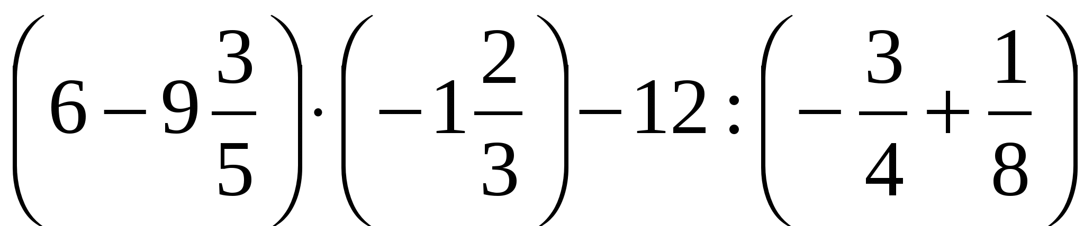
8. Решите задачу, составляя пропорцию.
За 0,4 кг конфет заплатили 75,6 р. Какова стоимость 0,3 кг этих конфет?
9. Постройте треугольник АВС по заданным координатам каждой вершины: А(-1;2), В(3;5)0, С(0;0)
БЛОК РУССКИЙ ЯЗЫК
Майское чудо.
Ласковое со..нце согр..вает землю своим те..плом.
Ранним утром ты б..жишь в ближнюю рощу. В т..нистой прохладе ты вид..шь редкое чудо. В зелени высокой травы беле..т прелес..ный цветок. На тонкой ножке в…сят жемчужины. Внизу они похожи на крошечные к..л..кольчики. В верхней части ещё закрытые цветы напоминают бубенчики. Широкие листья, словно ладони, охр..няют хрупкий стебелёк. Слыш..шь, как зв..нят к..л..кольчики весны? Ты вдыха..шь тонкий запах нежного цв..тка. Прекрасный подарок русского леса!
Догадались, о каком растении идёт речь? Ландыш подарила нам весна. Не губи дивную красоту л..сной п..лянки!
Задания:
1)Вставьте пропущенные буквы. Выпишите только слова с непроизносимой согласной, подобрав проверочное слово.

2)Разберите 3-е предложение по членам предложения, укажите части речи.
3)Выполните морфемный анализ слов:

Тенистой, подарок

4) В первом предложении у существительных определите падеж, склонение

5)Определите спряжение глаголов:
Вид..шь, беле.т
6) Выпишите из текста разноспрягаемый глагол:____________________
7) Определите разряд прилагательного русского _______________________

Входящая контрольная работа для обучающихся 7 классов для проверки качества освоения основных предметных умений
Вариант 2:
БЛОК МАТЕМАТИКА
1.Запиши ответы.4070 · 1 = 18509 · 0 = 80999 + 1 = 42100 – 1 =
2.Вычисли в «столбик»
- ,475 + 249 ,585 | 32,47 * 24
3.Найди значение выражения: 800010 – 11520 : 288 + 1879 ∙ 79
4.Решить задачу: Школьникам на уроке труда необходимо рассчитать сколько ножек необходимо изготовить для 8 табуреток. Помогите ребятам, запишите решение и ответ.
5. Решить уравнение: 15,62 + х = 20
6. Ширина прямоугольника равна 57см, а длина – на 19 см больше. Найдите периметр прямоугольника и выразите его в дециметрах.
7. Вычислите значение выражения.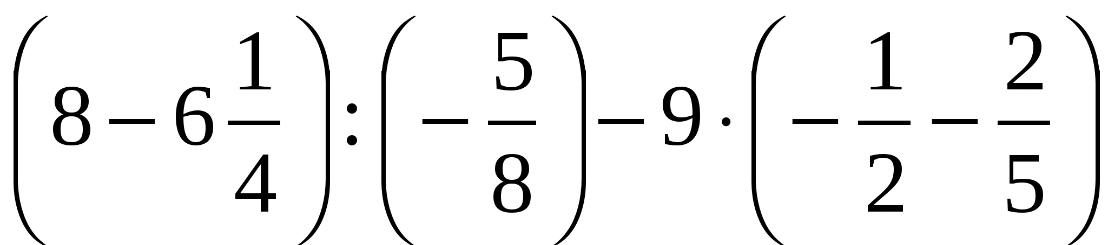
8. Решите задачу, составляя пропорцию.
За 4,5 кг картофеля заплатили 112,5 р. Какова стоимость 8 кг картофеля?
9.Постройте треугольник ОВС по заданным координатам вершин: О(1;0), В(4;5),С(3;-6)

БЛОК РУССКИЙ ЯЗЫК
Майское чудо.
Ласковое со..нце согр..вает землю своим те..плом.
Ранним утром ты б..жишь в ближнюю рощу. В т..нистой прохладе ты вид..шь редкое чудо. В зелени высокой травы беле..т прелес..ный цветок. На тонкой ножке в…сят жемчужины. Внизу они похожи на крошечные к..л..кольчики. В верхней части ещё закрытые цветы напоминают бубенчики. Широкие листья, словно ладони, охр..няют хрупкий стебелёк. Слыш..шь, как зв..нят к..л..кольчики весны? Ты вдыха..шь тонкий запах нежного цв..тка. Прекрасный подарок русского леса!
Догадались, о каком растении идёт речь? Ландыш подарила нам весна. Не губи дивную красоту л..сной п..лянки!
Задания:
1)Вставьте пропущенные буквы. Выпишите только слова с непроизносимой согласной, подобрав проверочное слово.
2) Разберите 4-е предложение по членам предложения, укажите части речи.

3)Выполните морфемный разбор слов: Бежишь, подарила

4) Во втором предложении у существительных определите падеж, склонение

5) Определите спряжение глаголов:

Слыш..шь, вдыха..шь

6) Выпишите из текста разноспрягаемый глагол

7) Определите разряд прилагательного крошечные

Входящая контрольная работа для обучающихся 8 классов для проверки качества освоения основных предметных умений
Вариант 1:
БЛОК МАТЕМАТИКА
1.Запиши ответы. 3080 · 1 = 19605 · 0 = 20999 + 1 = 36100 – 1 =
2. Вычислить в «столбик»:
38, 685 + 295, 685 | 2 3,82 * 38
3.Найди значение выражения. 600200 – 123321 : 303 + 2458 ∙ 26
4. Решить задачу: Школьникам на уроке труда необходимо рассчитать сколько ножек необходимо изготовить для 6 табуреток. Помогите ребятам, запишите решение и ответ.
5.Решить уравнение: х + 55,3 = 97,8
6. Длина прямоугольника равна 81см, а ширина – на 49 см меньше. Найдите периметр прямоугольника и выразите его в метрах.
7. Вычислите значение выражения.
8. Решите задачу, составляя пропорцию.
За 0,4 кг конфет заплатили 75,6 р. Какова стоимость 0,3 кг этих конфет?
9. Постройте треугольник АВС по заданным координатам каждой вершины: А(-1;2), В(3;5)0, С(0;0)
10. Постройте прямую СD и точку А, лежащую на данной прямой. Постройте через точку А прямую АВ перпендикулярную прямой СD и прямую АК параллельную прямой СD.
11. Функция задана формулой 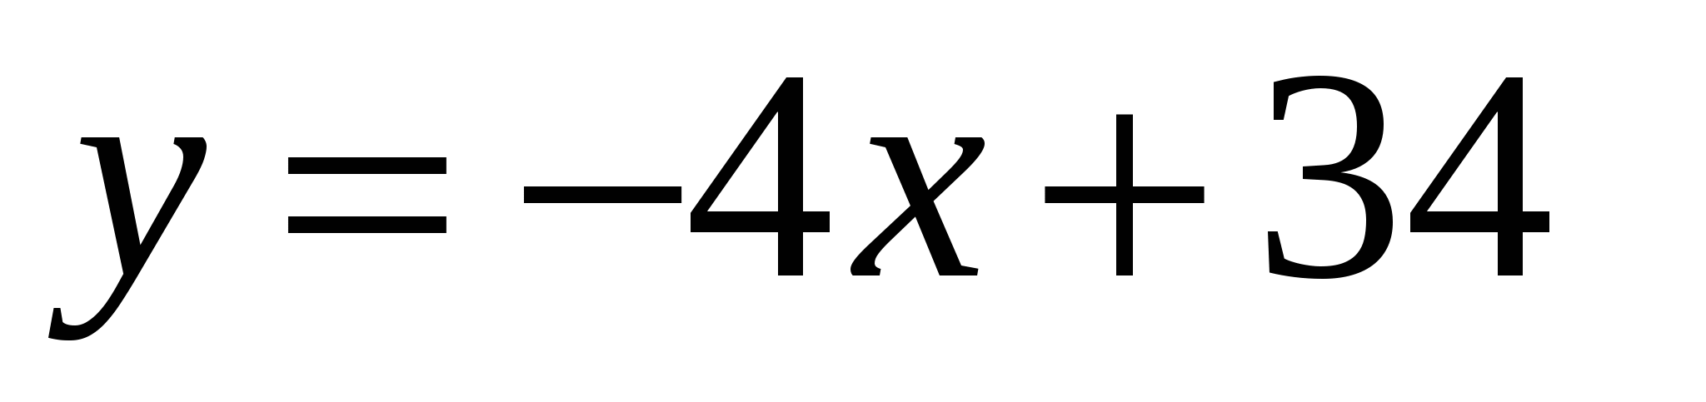. Найдите значение аргумента, при котором 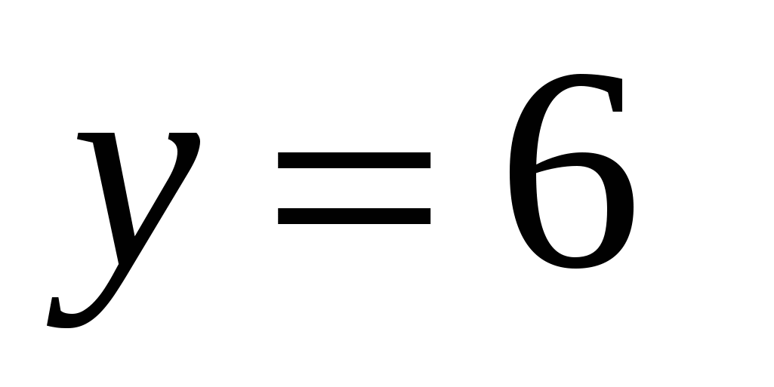
12. Найдите значение выражения: 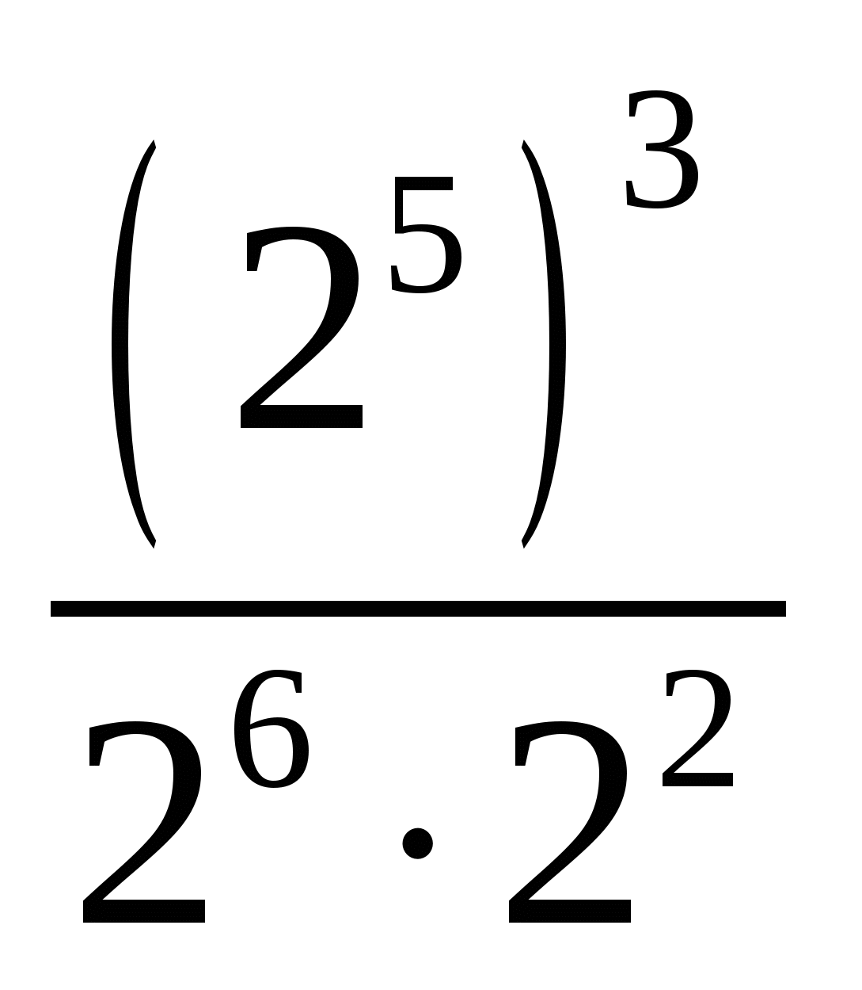.
13. Два угла треугольника равны 116⁰ и 34⁰. Сколько градусов третий угол этого треугольника?

БЛОК РУССКИЙ ЯЗЫК
Майское чудо.
Ласковое со..нце согр..вает землю своим те..плом.
Ранним утром ты б..жишь в ближнюю рощу. В т..нистой прохладе ты вид..шь редкое чудо. В зелени высокой травы беле..т прелес..ный цветок. На тонкой ножке в…сят жемчужины. Внизу они похожи на крошечные к..л..кольчики. В верхней части ещё закрытые цветы напоминают бубенчики. Широкие листья, словно ладони, охр..няют хрупкий стебелёк. Слыш..шь, как зв..нят к..л..кольчики весны? Ты вдыха..шь тонкий запах нежного цв..тка. Прекрасный подарок русского леса!
Догадались, о каком растении идёт речь? Ландыш подарила нам весна. Не губи дивную красоту л..сной п..лянки!

Задания:
1)Вставьте пропущенные буквы. Выпишите только слова с непроизносимой согласной, подобрав проверочное слово.

2)Разберите 3-е предложение по членам предложения, укажите части речи.

3)Выполните морфемный анализ слов:

Тенистой, подарок

4) В первом предложении у существительных определите падеж, склонение

5)Определите спряжение глаголов:

Вид..шь, беле.т
6) Выпишите из текста разноспрягаемый глагол

7) Определите разряд прилагательного русского
8) Выпишите из текста причастие, определите его разряд

Входящая контрольная работа для обучающихся 8 классов для проверки качества освоения основных предметных умений
Вариант 2:
БЛОК МАТЕМАТИКА
1.Запиши ответы.4070 · 1 = 18509 · 0 = 80999 + 1 = 42100 – 1 =
2.Вычисли в «столбик»
- ,475 + 249 ,585 | 32,47 * 24
3.Найди значение выражения: 800010 – 11520 : 288 + 1879 ∙ 79
4.Решить задачу: Школьникам на уроке труда необходимо рассчитать сколько ножек необходимо изготовить для 8 табуреток. Помогите ребятам, запишите решение и ответ.
5. Решить уравнение: 15,62 + х = 20
6. Ширина прямоугольника равна 57см, а длина – на 19 см больше. Найдите периметр прямоугольника и выразите его в дециметрах.
7. Вычислите значение выражения.
8. Решите задачу, составляя пропорцию.
За 4,5 кг картофеля заплатили 112,5 р. Какова стоимость 8 кг картофеля?
9.Постройте треугольник ОВС по заданным координатам вершин: О(1;0), В(4;5),С(3;-6)
10. Постройте прямую АВ и точку С, не лежащую на данной прямой. Постройте через точку С прямую СО перпендикулярную прямой АВ и прямую СК параллельную прямой АВ.
11. Найдите значение функции 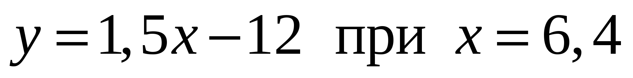
12. Найдите значение выражения: $\frac{(3^{5})^{2}}{3^{6}⋅3^{2}}$
13. Два угла треугольника равны 118⁰ и 39⁰. Сколько градусов третий угол этого треугольника?

БЛОК РУССКИЙ ЯЗЫК
Майское чудо.
Ласковое со..нце согр..вает землю своим те..плом.
Ранним утром ты б..жишь в ближнюю рощу. В т..нистой прохладе ты вид..шь редкое чудо. В зелени высокой травы беле..т прелес..ный цветок. На тонкой ножке в…сят жемчужины. Внизу они похожи на крошечные к..л..кольчики. В верхней части ещё закрытые цветы напоминают бубенчики. Широкие листья, словно ладони, охр..няют хрупкий стебелёк. Слыш..шь, как зв..нят к..л..кольчики весны? Ты вдыха..шь тонкий запах нежного цв..тка. Прекрасный подарок русского леса!
Догадались, о каком растении идёт речь? Ландыш подарила нам весна. Не губи дивную красоту л..сной п..лянки!

Задания:
1)Вставьте пропущенные буквы. Выпишите только слова с непроизносимой согласной, подобрав проверочное слово.
2) Разберите 4-е предложение по членам предложения, укажите части речи.

3)Выполните морфемный разбор слов:

Бежишь, подарила

4) Во втором предложении у существительных определите падеж, склонение

5) Определите спряжение глаголов:

Слыш..шь, вдыха..шь

6) Выпишите из текста разноспрягаемый глагол

7) Определите разряд прилагательного крошечные

8) Выпишите из текста причастие, определите его форму

Входящая контрольная работа для обучающихся 9 классов для проверки качества освоения основных предметных умений
Вариант 1:
БЛОК МАТЕМАТИКА
1.Запиши ответы. 3080 · 1 = 19605 · 0 = 20999 + 1 = 36100 – 1 =
2. Вычислить в «столбик»:
38, 685 + 295, 685 | 2 3,82 * 38
3.Найди значение выражения. 600200 – 123321 : 303 + 2458 ∙ 26
4. Решить задачу: Школьникам на уроке труда необходимо рассчитать сколько ножек необходимо изготовить для 6 табуреток. Помогите ребятам, запишите решение и ответ.
5.Решить уравнение: х + 55,3 = 97,8
6. Длина прямоугольника равна 81см, а ширина – на 49 см меньше. Найдите периметр прямоугольника и выразите его в метрах.
7. Вычислите значение выражения.
8. Решите задачу, составляя пропорцию.
За 0,4 кг конфет заплатили 75,6 р. Какова стоимость 0,3 кг этих конфет?
9. Постройте треугольник АВС по заданным координатам каждой вершины: А(-1;2), В(3;5)0, С(0;0)
10. Постройте прямую СD и точку А, лежащую на данной прямой. Постройте через точку А прямую АВ перпендикулярную прямой СD и прямую АК параллельную прямой СD.
11. Функция задана формулой . Найдите значение аргумента, при котором
12. Найдите значение выражения: .
13. Два угла треугольника равны 116⁰ и 34⁰. Сколько градусов третий угол этого треугольника?
14. Решите уравнение: 3х² –2х – 5 = 0.
15. На клетчатой бумаге с клетками размером 1 см 1 см изображена фигура (см. рисунок). Найдите ее площадь в квадратных сантиметрах.
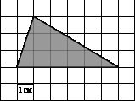

16. Точка О — центр окружности, ∠AOB = 84° (см. рисунок). Найдите величину угла ACB (в градусах).
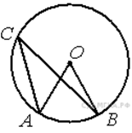
17. Решите систему неравенств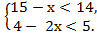

БЛОК РУССКИЙ ЯЗЫК

Майское чудо.
Ласковое со..нце согр..вает землю своим те..плом.
Ранним утром ты б..жишь в ближнюю рощу. В т..нистой прохладе ты вид..шь редкое чудо. В зелени высокой травы беле..т прелес..ный цветок. На тонкой ножке в…сят жемчужины. Внизу они похожи на крошечные к..л..кольчики. В верхней части ещё закрытые цветы напоминают бубенчики. Широкие листья, словно ладони, охр..няют хрупкий стебелёк. Слыш..шь, как зв..нят к..л..кольчики весны? Ты вдыха..шь тонкий запах нежного цв..тка. Прекрасный подарок русского леса!
Догадались, о каком растении идёт речь? Ландыш подарила нам весна. Не губи дивную красоту л..сной п..лянки!

Задания:

1)Вставьте пропущенные буквы. Выпишите только слова с непроизносимой согласной, подобрав проверочное слово.

2)Разберите 3-е предложение по членам предложения, укажите части речи.

3)Выполните морфемный анализ слов:

Тенистой, подарок

4) В первом предложении у существительных определите падеж, склонение

5)Определите спряжение глаголов:

Вид..шь, беле.т
6) Выпишите из текста разноспрягаемый глагол

7) Определите разряд прилагательного русского
8) Выпишите из текста причастие, определите его разряд
9) Определите вид односоставного предложения

Слыш..шь, как зв..нят к..л..кольчики весны?

Входящая контрольная работа для обучающихся 9 классов для проверки качества освоения основных предметных умений
Вариант 2:
БЛОК МАТЕМАТИКА
1.Запиши ответы.4070 · 1 = 18509 · 0 = 80999 + 1 = 42100 – 1 =
2.Вычисли в «столбик»
- ,475 + 249 ,585 | 32,47 * 24
3.Найди значение выражения: 800010 – 11520 : 288 + 1879 ∙ 79
4.Решить задачу: Школьникам на уроке труда необходимо рассчитать сколько ножек необходимо изготовить для 8 табуреток. Помогите ребятам, запишите решение и ответ.
5. Решить уравнение: 15,62 + х = 20
6. Ширина прямоугольника равна 57см, а длина – на 19 см больше. Найдите периметр прямоугольника и выразите его в дециметрах.
7. Вычислите значение выражения.
8. Решите задачу, составляя пропорцию.
За 4,5 кг картофеля заплатили 112,5 р. Какова стоимость 8 кг картофеля?
9.Постройте треугольник ОВС по заданным координатам вершин: О(1;0), В(4;5),С(3;-6)
10. Постройте прямую АВ и точку С, не лежащую на данной прямой. Постройте через точку С прямую СО перпендикулярную прямой АВ и прямую СК параллельную прямой АВ.
11. Найдите значение функции
12. Найдите значение выражения: $\frac{(3^{5})^{2}}{3^{6}⋅3^{2}}$
13. Два угла треугольника равны 118⁰ и 39⁰. Сколько градусов третий угол этого треугольника?
14. Решите уравнение: 5х² –7х + 2 = 0.
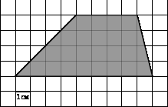
15. На клетчатой бумаге с клетками размером 1см 1 см изображена фигура (см. рисунок). Найдите ее площадь в квадратных сантиметрах.

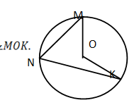

16.Точка О - центр окружности, найдите градусную меру угла
17. Решите систему неравенств: 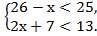

БЛОК РУССКИЙ ЯЗЫК

Майское чудо.
Ласковое со..нце согр..вает землю своим те..плом.
Ранним утром ты б..жишь в ближнюю рощу. В т..нистой прохладе ты вид..шь редкое чудо. В зелени высокой травы беле..т прелес..ный цветок. На тонкой ножке в…сят жемчужины. Внизу они похожи на крошечные к..л..кольчики. В верхней части ещё закрытые цветы напоминают бубенчики. Широкие листья, словно ладони, охр..няют хрупкий стебелёк. Слыш..шь, как зв..нят к..л..кольчики весны? Ты вдыха..шь тонкий запах нежного цв..тка. Прекрасный подарок русского леса!
Догадались, о каком растении идёт речь? Ландыш подарила нам весна. Не губи дивную красоту л..сной п..лянки!

Задания:
1)Вставьте пропущенные буквы. Выпишите только слова с непроизносимой согласной, подобрав проверочное слово.
2) Разберите 4-е предложение по членам предложения, укажите части речи.

3)Выполните морфемный разбор слов:

Бежишь, подарила

4) Во втором предложении у существительных определите падеж, склонение

5) Определите спряжение глаголов:

Слыш..шь, вдыха..шь

6) Выпишите из текста разноспрягаемый глагол

7) Определите разряд прилагательного крошечные

8) Выпишите из текста причастие, определите его форму
9) Определите вид односоставного предложения

Не губи дивную красоту л..сной п..лянки!

